連江縣政府環境保護局

104年度環境教育志工培訓暨運用實施計畫
壹、計畫緣起
為提升連江縣民環境教育素養，共創永續發展之未來，連江縣政府環境保護局(以下簡稱本局)配合環境教育法第20條及志願服務法，鼓勵連江縣民眾加入環境教育志工，透過環境教育課程培訓，加強其環境教育知識及技能，以提升服勤效能，宣導環境保護政策及經驗分享，協助環境教育之推動。
貳、主(協)辦單位
一、主辦單位：連江縣政府環境保護局。
二、協辦單位：亞太環境科技股份有限公司。
參、辦理時間：總計24小時
一、基礎課程：104年5月30-31日（六~日），課程6小時；
二、特殊課程：104年6月06-07日（六~日），課程12小時；
三、觀摩課程：104年9月18-20日(五~日)，課程6小時
（一）台中市環境教育設施場所觀摩
（二）全國環保志(義)工趣味競賽
肆、辦理地點：依報名者多數居住鄉鎮做為上課地點依據。
伍、志工招募、培訓及服務計畫說明
一、志工招募：
（一）招募對象：凡設籍或居住連江縣之年滿18歲縣民均可。學生亦可參與。
（二）對環境教育宣導有興趣之民眾，可配合至連江縣四鄉五島參加環境教育宣導服務等。
（三）能全程參加本次環境教育志工培訓。
（四）完成訓練之志工，今年必須參與志願服務達10小時（環境教育宣導服務過程將補助交通、誤餐等費用）。
二、招募名額：
預計完成40名學員培訓，名額有限、額滿為止。
三、志工權利：
（一）本活動全程免費。
（二）志工服務期間全程投保意外險。
（三）完成訓練即依自願服務法可授予訓練結業證書（含基礎訓練、特殊訓練）。
（四）不定期舉辦環境教育志工聯繫增能活動，分享志願服務經驗，全方面培養環境相關知識、技能與價值觀。
（五）擁有連江縣參與環境保護署舉辦之104年度環保志(義)工趣味競賽之資格，本競賽全程免費。
四、參與義務
（一）應配合本局推動環境教育政策。
（二）依規定使用志工證、服務紀錄冊。
（三）服務時應尊重受服務者之權利。
（四）對因服務而取得或獲知之重要訊息，應保密之。
（五）妥善保管本局所提供之可利用資源。
（六）本局保有文字、照片使用和編輯之權利。
五、報名程序
（一）報名時間：即日起至104年5月25日(一) 17:00前。
（二）報名資料：申請者應檢具報名表(附件一)、服務同意書(附件二)、1吋相片1張。
（三）填寫報名表後，請親自或以傳真、Email方式向協辦單位報名，報名後請來電確認(0836) 26520轉165 甘筱娟小姐，承辦單位將於接獲報名後，與學員聯繫報名後續事宜。
（四）報名表於環保局網站或FB臉書均可下載，另相關詢問資訊如下：
報名地點：連江縣政府環境保護局
報名傳真：(0836) 25387 (全天)
報名Email：anangan67@yahoo.com.tw
諮詢電話：(0836) 26520轉165，甘筱娟 小姐
六、志工培訓說明
（一）基礎訓練：共6門課，6小時。
可自行至臺北市政府「臺北e大學習網」網路教學，並於特殊訓練課程前完成基礎訓練線上課程，列印學習網站學習證明。亦可全程參與本次培訓課程，課程大綱如表1所示。
表1、環境教育志工培訓－基礎訓練課程表
上課日期與時間 |  | 課程 | 時數
5/30  (六) | 08:30-08:50 | 學員報到
 | 08:50-09:00 | 長官致詞
 | 09:00-10:00 | 志願服務的內涵 | 1
 | 10:00-11:00 | 志願服務倫理 | 1
 | 11:00-12:00 | 自我了解及自我肯定 | 1
 | 12:00~~~~~ | 賦歸 (領取餐盒)
5/31  (日) | 08:50-09:00 | 學員報到
 | 09:00-10:00 | 志願服務經驗分享 | 1
 | 10:00-11:00 | 志願服務法規之認識 | 1
 | 11:00-12:00 | 國內外志願服務發展之趨勢 | 1
 | 12:00~~~~~ | 賦歸 (領取餐盒)
（二）特殊訓練：共6門課，12小時。
由主辦單位聘請專家學者授課解說，闡述各項環境教育政策的重要性及志工所扮演的角色。課程大綱如表2所示
表2、環境教育志工培訓－特殊訓練課程表
上課日期與時間 |  | 課程 | 時數
6/6  (六) | 08:30-08:50 | 學員報到
 | 08:50-09:00 | 主席致詞
 | 09:00-10:00 | 當前環境現況及  環境保護政策 | 1
 | 10:00-12:00 | 環境教育概論 和  環境倫理 | 2
 | 12:00-13:30 | 午餐時光
 | 13:30-15:30 | 播放由台灣空拍攝影師齊柏林執導的一部紀錄片「看見臺灣」 | 2
 | 15:30-16:30 | 分組綜合討論時間 | 1
 | 16:30~~~~~ | 賦歸
6/7  (日) | 08:30-08:50 | 學員報到  (南竿福澳港候船室集合)
 | 09:30-12:30 | 1.解說（或演講）技巧  2.環境教育教材教法  (北竿塘岐社區發展協會戶外解說) | 3
 | 12:30-13:30 | 午餐時光
 | 13:30-16:30 | 環境教育宣導實際演練  (北竿塘岐社區發展協會戶外解說) | 3
 | 16:30~~~~~ | 賦歸
（三）課程均供應午餐，為落實節能減碳政策，請與會人員自行攜帶環保杯、環保筷，謝謝配合。
（四）臺灣環境教育設施場所參訪：6小時。
因應2011年6月5日環境教育法正式上路，環保署針對全國具特色的環境教育設施及資源，輔導成為環境教育設施場所，並推出多元形式的活動，以不同於傳統授課形式的管道傳遞環境教育。
本次將安排志工於「104年度全國環保志（義）工環境知識競賽」參賽行程中，規劃臺中市的環境教育場所參訪地點，藉此開闊志工原有視野，豐富內在的無限潛能、涵養自我期許的能力，將所學帶回馬祖，除加深守護家園的使命感，並可擔當未來連江縣政府在申請環境教育設施場所認證時的要角，促使觀光旅遊與環境教育的結合。參訪地點建議如表3所示。
表3、臺中市環境教育設施場所參訪地點
場所名稱 | 場所說明
國立自然科學博物館  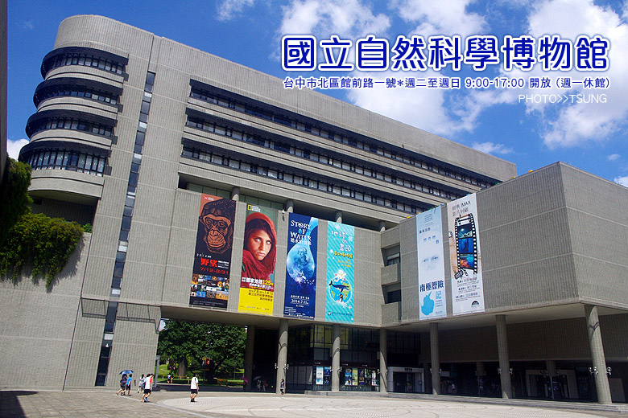 | 位於台灣臺中市北區, 是國家十二項建設文化建設項下台灣科學博物館計畫中的第一座。本館館區由科學中心、太空劇場、生命科學廳、中國科學廳、地球環境廳與 植物園 所共同組成。  每年參觀人數居台灣博物館第二（次於國立故宮博物院），達三百萬人次左右。
寶之林廢棄家具再生中心  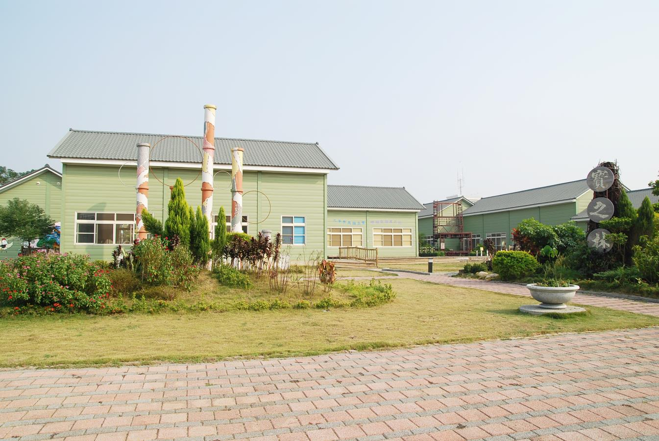 | 「寶之林」是全國第一個多功能環保教育園區，園區內具有六大功能，一、家具再生、健診及販售中心；二、資源回收藝術創作展；三、資源回收DIY教室；四、環保業務推廣及環境教育參訪觀摩；五、環保公園休閒遊憩；六、二手物品展售及家電診所等。

七、志工運用服務規劃
通過環境教育志工訓練課程者，即可成為連江縣環境教育志工，並配合環保局推動環境教育政策，參與多元趣味環境教育宣導活動。
（一）服務時數：配合宣導活動，服務過程將補助交通誤餐費用。
（二）環境教育志工服務項目
1.協助地方政府針對所屬環境保護設施、場所，擔任解說服務志工，使參訪民眾能獲得良好之解說服務。
2.協助前往企業、社區、學校或其他需要單位宣導環境保護政策及經驗分享，加強環境教育之推動。
3.協助編輯環境保護文宣品、宣導影片、教案、海報設計、圖書整理等工作，提高環境教育品質。
4.協助設計、辦理各項環境教育活動（例如跳蚤市場、環保競賽、話劇表演、頒獎表揚等），鼓勵民眾參與。
5.不定期舉辦環境教育志工聯繫增能活動，分享志願服務經驗，全方面培養環境相關知識、技能與價值觀。
6.協助地方政府推動其他環境教育工作。
（三）其他注意事項
1.環境教育志工凡違反志願服務法相關規定或服勤技巧經多次輔導仍無法達到要求者或於服勤時有違法、行為不當、損及本局聲譽並經查證屬實者，撤銷其志工資格。
2.如有未盡事宜，以本局最新公告內容為準。

附件一 104年度連江縣環境教育志工報名表
104年度連江縣環境教育志工報名表
姓名 |  | 性別 |  | 身份證字號 |  |  | 照片
報名類別 | □個人 (本縣縣民)  □企業員工 (企業所在地於本縣)
出生日期 | 年 月 日 |  |  | 聯絡電話
電子信箱 |  |  |  | 行動電話
通訊地址
職業 |  |  |  | 最高學歷 | _{(含科系)}
服務專長  與經歷 | 服務年資： 年 月
 | 志工隊名稱 |  |  | 運用單伭 |  | 服務期間
1.語言能力：(可複選)
□國語 □台語 □客語 □英語 □其他：__________________
2.專業領域：(可複選)
□學校及社會環境教育 □氣候變遷(含節能減碳、綠色消費等)
□災害防救 □自然保育
□文化保存 □環境及資源管理(含資源回收等)
□公害防治 □社區參與
□其它________________________________________________
3.電腦文書相關專長：（可複選）
□文書、簡報軟體 □電腦美編 □影音編輯 □攝錄影
□其它________________________________________________
備註：即日起接受報名，招收至少40名，請備妥報名表、服務同意書及1張1吋照片，於104年5月25日(一)17:00前，以親送、傳真或Email方式向協辦單位報名
報名地址：連江縣政府環境保護局 (209 連江縣南竿鄉復興村214之3號)
諮詢電話：(0836) 26520轉165 報名傳真：(0836) 25387
Email ：anangan67@yahoo.com.tw 連絡人 ：甘筱娟 小姐
報名人簽章： 報名日期：104年5月 日
附件二 104年度連江縣環境教育志工服務同意書
連江縣環境教育志工服務同意書

本人___________________志願擔任【連江縣政府環境教育志工】並於遵守相關規範，特立此書。

一、受訓期間遵守課程規範並順利完成基礎和特殊課程受訓。
二、完成受訓後，願意配合連江縣政府環境教育政策宣導(服務過程將補助交通誤餐費用)。
三、願意配合辦理環境教育人員認證。
四、願意參與連江縣政府辦理之環境教育志工回訓課程，增進知能與宣導技巧。

立同意書人： (簽章)

中 華 民 國 1 0 4 年 5 月 日

